**SPS - Übung: 20-Ablauf_zwei_Zylinder**

**GRAFCET: Technologieschema:**

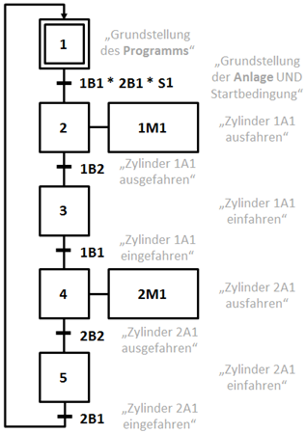 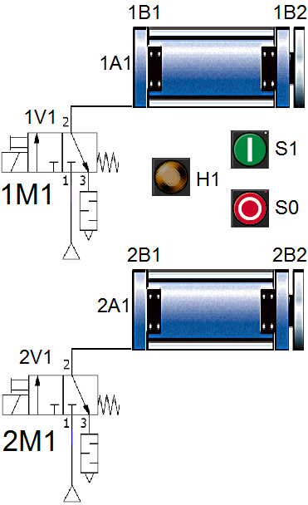

**Aufgabe:**

**NOT_AUS**

**NOT_AUS**

**G1 {INIT}**

**1**

**11**

**10**

**G1 {INIT}**

Die im Technologieschema dargestellten Zylinder sollen über die an einer SPS angeschlossenen Magnetventile wie in der GRAFCET-Ablaufbeschreibung G1 dargestellt gesteuert werden. Dazu ist ein Schrittkettenprogramm in FUP zu entwickeln.

Der NOT_AUS-Schalter S0 soll dabei die nebenstehende, in einem übergeordneten GRAFCET G10 dargestellte Wirkung zeigen.

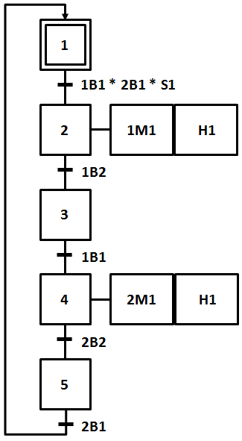**Zusatzaufgaben:**

* Die Lampe H1 soll immer leuchten, wenn einer der beiden Zylinder am Ausfahren ist. Diese Forderung ist im nebenstehenden GRAFCET bereits ergänzt.
* Der Zylinder 1A1 soll nach Betätigen des START-Tasters S1 zweimal komplett aus- und wieder einfahren, bevor Zylinder 2A1 aus- und einfährt. Diese Forderung muss erst in einem neuen GRAFCET ergänzt werden.
* …

**Zuordnungen:**

|  |  |  |  |
| --- | --- | --- | --- |
| ***Symbol*** | ***Operand*** | ***Typ*** | ***Kommentar*** |
| S0 | E 124.0 | BOOL | NOT_AUS-Schalter, Öffner |
| 1B1 | E 124.1 | BOOL | Hintere Endlage Zyl 1A1 = 1 |
| 1B2 | E 124.2 | BOOL | Vordere Endlage Zyl 1A1 = 1 |
| 2B1 | E 124.3 | BOOL | Hintere Endlage Zyl 2A1 = 1 |
| 2B2 | E 124.4 | BOOL | Vordere Endlage Zyl 2A1 = 1 |
| S1 | E 124.5 | BOOL | Start-Taster, Schließer |
| 1M1 | A 124.0 | BOOL | 1 = Zyl 1A1 ausfahren, 0 = einfahren |
| 2M1 | A 124.1 | BOOL | 1 = Zyl 2A1 ausfahren, 0 = einfahren |
| H1 | A 125.0 | BOOL | 1 = Lampe Zeigt Ansteuerung von 1A1 oder 2A1 |
| X1 | M 20.0 | BOOL | Merker für Initialisierungsschritt |
| X2 | M 20.1 | BOOL | Schrittmerker für Schritt 2 |
| X3 | M 20.2 | BOOL | Schrittmerker für Schritt 3 |
| X4 | M 20.3 | BOOL | Schrittmerker für Schritt 4 |
| X5 | M 20.4 | BOOL | Schrittmerker für Schritt5 |